Monteverdi

VÊpres À la Vierge
25 ans Chœur In illo Tempore

Pour fêter ses 25 ans, le chœur In illo tempore suspend son exploration de musiques rares à créer ou recréer pour interpréter la pièce la plus emblématique de la musique ancienne et l’un des chefs-d’œuvre de la musique occidentale : les Vêpres à la Vierge de Claudio Monteverdi. Le recueil de 1610 du maître italien est l’acte fondateur de la musique baroque sacrée, la première œuvre religieuse pour solistes et orchestre au sens actuel de ces mots. Il fait dialoguer dans une créativité sans pareille les ultimes feux des polyphonies renaissantes à plusieurs chœurs et la musique concertante, ses appels de fanfares, ses jeux musicaux en écho et ses lignes solistes si expressives et virtuoses.
Une brève création de Traube en guise d’antienne du Magnificat personnalise le programme, tentant de raviver pour nous la modernité qu’avait l’œuvre pour ses contemporains.
In illo tempore s’entoure de l’ensemble d’instruments anciens Hortus Amoris (douze musiciens entre cornets, sacqueboutes, violons et continuo) et des meilleurs solistes, issus du chœur ou invités, ayant contribué à la beauté des œuvres qu’il a chantées durant sa longue histoire.
Le chœur donne ces Vêpres lors de 6 concerts en Romandie, en septembre 2020, commençant par son fief, Neuchâtel, pour culminer au concert de réouverture de l’Abbatiale de Payerne, puis en 2021.

In illo tempore dans la musique de 1600:
https://soundcloud.com/user-910798389

Les Vêpres de Monteverdi, un recueil à la fois moderne et atemporel
« Messe à six voix et Vêpres déchantées à plusieurs parties avec quelques concertos sacrés, consacrés à la très sainte Vierge, conçus pour les chapelles ou les chambres princières. Œuvre de Claudio Monteverde », c’est ce titre qui ouvre un recueil publié en 1610 à Venise contenant l’une des œuvres sacrées les plus riches et mystérieuses de l’histoire de la musique. Et sans doute l’une des plus belles. Les musicologues sont divisés sur sa destination. La place des « concertos sacrés » après chaque psaume plaide pour leur usage comme substitut de la reprise de l’antienne grégorienne qui encadre le chant des psaumes à l’office. Mais certains d’entre eux ne sont pas dédiés à la Vierge, sans doute là avant tout pour ouvrir de nouveaux chemins au compositeur, comme le Duo Seraphim, où l’allusion à deux anges et aux trois personnes de la Trinité permet à Monteverdi d’écrire un duo, puis un trio de ténors hallucinants de créativité et de nouveauté.

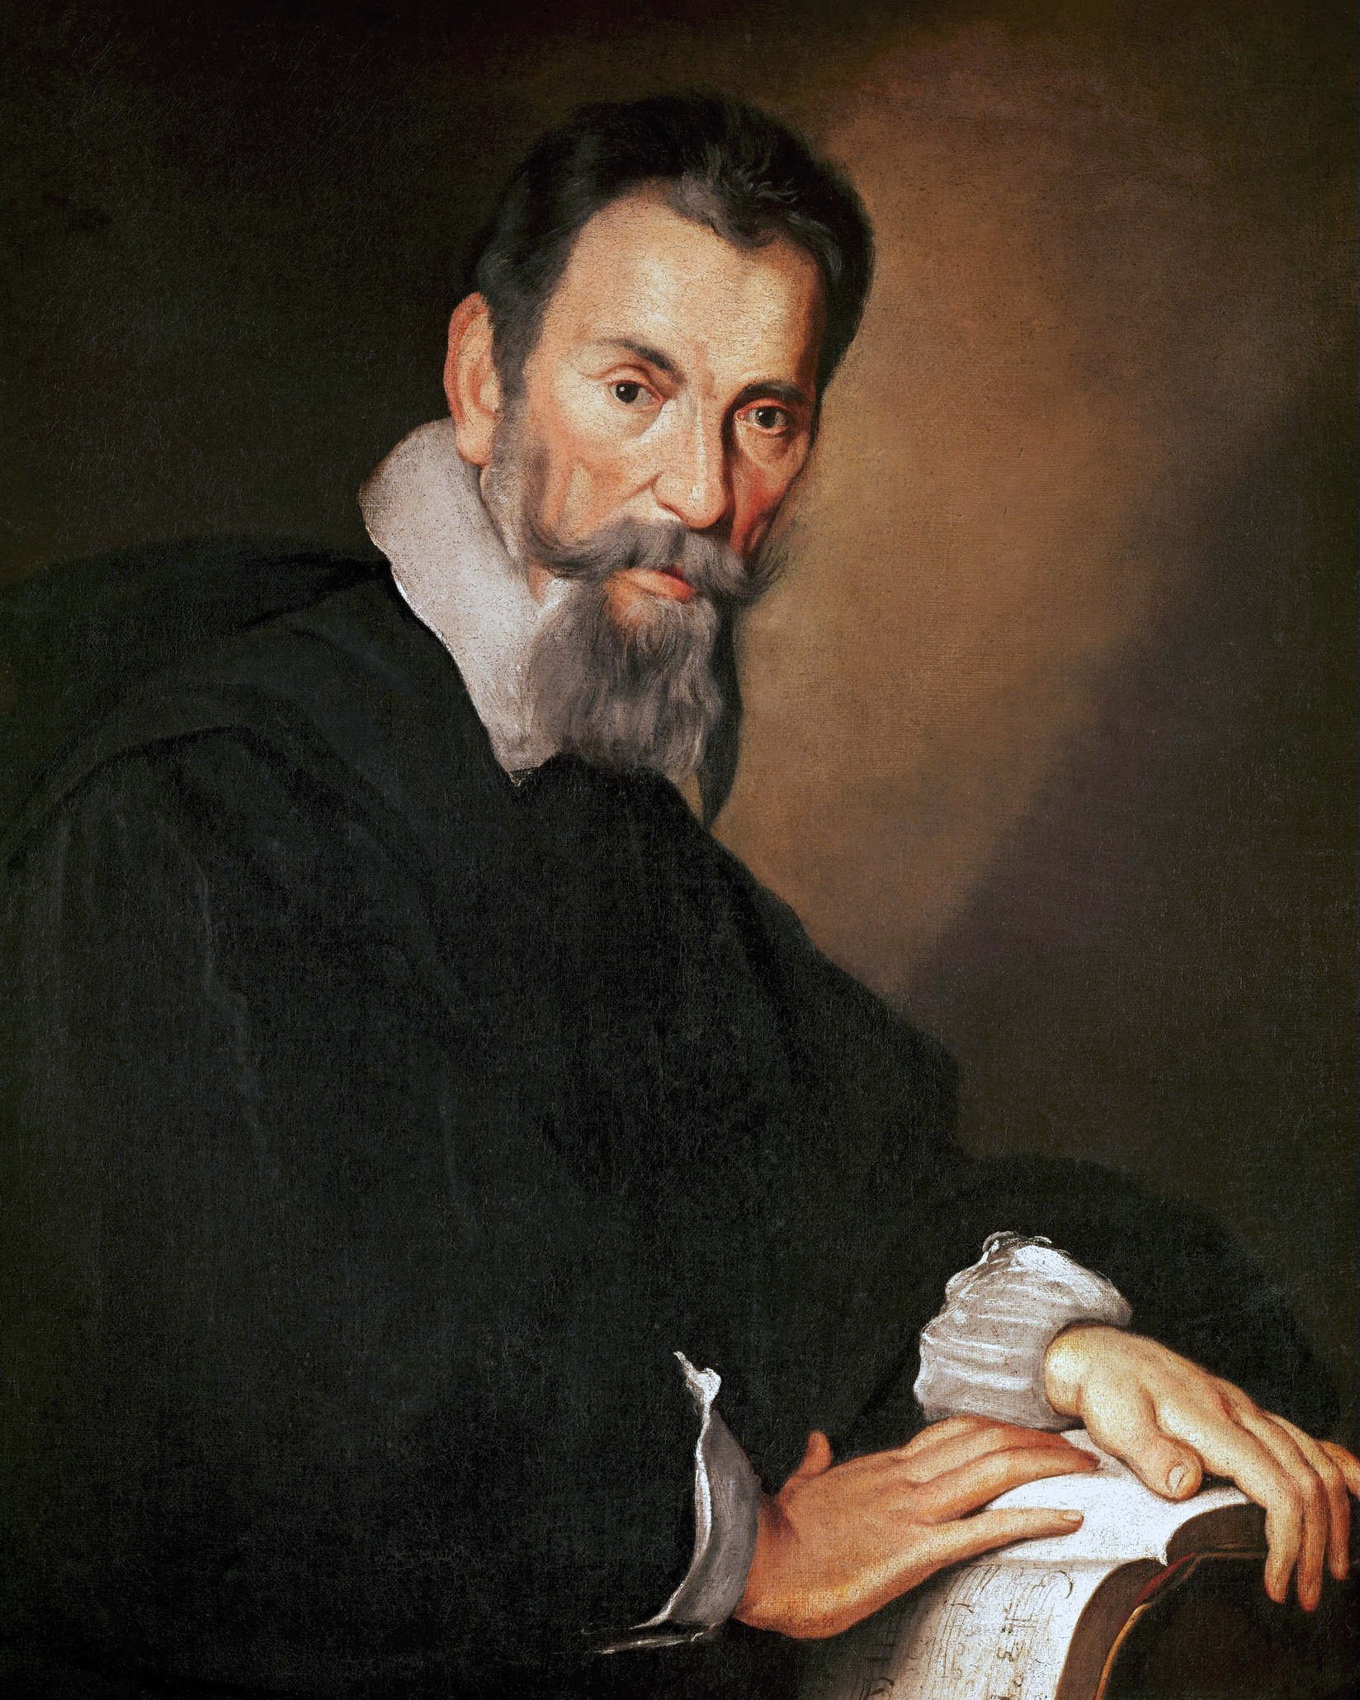
Monteverdi (1567-1643) a 43 ans quand il écrit les Vêpres. Il est déjà un compositeur fameux comme l’un des inventeurs de l’opéra avec son extraordinaire Orfeo, dont on retrouve d’ailleurs l’ouverture comme accompagnement du premier chœur des Vêpres. Cet aspect profane, solistique, inventeur de mondes nouveaux, est sans cesse présent au long de l’œuvre, dans une union sans confusion avec une écriture plus traditionnelle, chorale et mystique. Les concertos incarnent ce nouveau monde, les psaumes, l’ancien. Néanmoins, ces deux univers dialoguent sans cesse dans chaque pièce. C’est cette synthèse du neuf et de la tradition qui rend l’œuvre si exceptionnelle en même temps qu’elle est un coup d’envoi du Baroque. La présence pour chaque psaume du ton de psalmodie grégorien donne un ancrage atemporel à l’œuvre. La variété des moyens dont use Monteverdi pour magnifier ces mélodies élémentaires est d’autant plus extraordinaire et moderne.
Cet indémodable recueil reste un objet en puissance : comme tout imprimé musical, il attend les artistes qui vont lui donner vie. Et plus spécifiquement, du fait qu’il n’indique que les polyphonies, il a besoin d’un contexte liturgique qui l’actualise dans une fête de la Vierge donnée avec les antiennes propres à cette fête. C’est ce que fait ce programme, dans le cadre de la Nativité de la Vierge.
Une spécificité de ce programme par rapport à d’autres interprétations est l’intrusion d’une création au sein de l’œuvre. En effet, comment rendre l’étrangeté que représentaient les Vêpres pour un contemporain de Monteverdi, notamment les fameux concertos sacrés face aux psaumes ? La réponse peut être une pièce nouvelle en prise avec l’œuvre. Et Monteverdi semble nous tendre une perche, lui qui a écrit un concerto de substitution par psaume, mais aucun autour du texte le plus important, le Magnificat. C’est ainsi que le directeur de l’ensemble écrit une antienne du Magnificat de la Nativité de la Vierge dans une version pour chœur et solistes s’inspirant de la mélodie grégorienne, de Monteverdi et de l’écriture contemporaine.
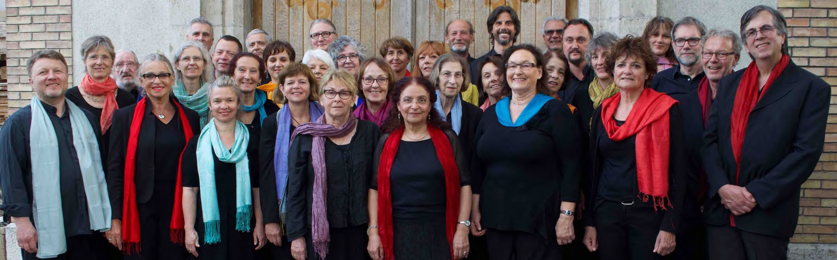
Chœur In illo tempore

Le Chœur In illo tempore cherche à rendre vie aux répertoires musicaux de notre passé, notamment le chant sacré. Il revient à leur source et cherche à retrouver leur inspiration spirituelle. Partant de la musique ancienne occidentale, en particulier renaissante, il élargit également son champ à des Orients proches ou moins proches et aux musiques d’aujourd’hui. Autour des œuvres chantées, recherche historique et philologique rigoureuse s’allient avec liberté d’interprétation et de conception des programmes. Le chœur se produit actuellement une dizaine de fois par année, surtout en Suisse romande. Il a plus de 400 prestations à son actif. À l’étranger, il a été invité à divers festivals: Arte Sacro de Madrid, Musica antigua de Barcelone, Festival de Dvigrad en Croatie, Chiave d’argento à Chiavenna et Musica antica a Magnano. Il a édité 3 disques du musicien espagnol de la Renaissance Tomás L. de Victoria et la 1e version de la Passion selon Matthieu (2006) du métropolite Hilarion Alfeyev en slavon et français. Toujours dans le répertoire slave, il a assuré la Première européenne, un siècle après sa composition, de l’extraordinaire Passion russe de Steinberg. Plusieurs professionnels chantent dans le chœur, émergeant de la masse chorale lors des soli.

Solistes
Nathalie Gasser, Sandrine Gasser, Lionel Desmeules, Christian Reichen
ainsi que Fataneh Howe, Yaroslav Ayvazov, Olivier Bettens
Nathalie et Sandrine Gasser sont membres fondatrices de In illo tempore. L’alchimie unique de leurs voix jumelles, une liberté innée dans les phrasés et l’amour de musiques sacrées et traditionnelles plurielles en font les duettistes soprano idéales des Vêpres. Christian Reichen et Lionel Desmeules ont tous deux une approche très personnelle et approfondie du chant grégorien et ses ornements qui leur donne la souplesse idéale pour l’ornementation des duos de ténors de Monteverdi. Le premier a chanté les Vêpres comme soliste à St-Marc de Venise et le second les a souvent servies au continuo, sa performance ayant été saluée par la critique dans la dernière version de Alarcón.

Hortus Amoris
Créé en 2004 par Massimo Lunghi et Marina Paglieri, l'ensemble Hortus Amoris se dédie depuis 2016 à l'exploration des répertoires Baroque et Renaissance. Basé en Suisse romande, l'ensemble varie du trio à l'orchestre. L'ensemble collabore régulièrement avec des chanteurs solistes et des chœurs tels que Stellaria, Gallicantus, la Compagnie de l'Avant-Scène Opéra et les cultes cantates de Villette/Cully. Les principaux continuistes de l’ensemble, le luthiste Dana Howe et la violiste Amandine Lesne, collaborent régulièrement avec In illo tempore.

Alexandre Traube
Chef d’ensemble, auteur et compositeur, il cherche passionnément à créer des liens, entre Orient et Occident, entre un passé ancien profondément enraciné et un acte créateur contemporain libre et vivant. Parallèlement aux mathématiques, il a étudié la composition à Neuchâtel et la musique ancienne à Genève, ainsi que la direction chorale avec Michel Corboz, avant d’y terminer un master avec distinction en musique médiévale avec Francis Biggi. Il s’est notamment spécialisé en grégorien auprès de nombreux maîtres, dont Marcel Pérès et Luca Ricossa, tout en étudiant diverses traditions et les musiques byzantine, arabe et slave. Il dirige le chœur In illo tempore, l’ensemble Flores harmonici et Les Atomes Dansants, est maître de chapelle à Fribourg et Neuchâtel et directeur artistique des Concerts de La Lance dans un cloître du 14e. Il approfondit la composition auprès de Valentin Villard. Ses œuvres majeures sont l’oratorio-vitrail Christus Rex; Rose incandescente, concert multimédia pour la paix, et Subatomic Desire, en collaboration avec le CERN, traduisant en poésie, sons et images la physique des particules. Il travaille à présent à son œuvre maîtresse, le musical « Rodolphe ».

